第2期障害者活躍推進計画

令和７（２０２５）年4月
枚 方 市

目次
計画策定の主体（対象範囲） 2
１． はじめに（策定趣旨） 2
２． 本計画の位置づけ 3
３． これまでの取り組みについて 4
４． 障害のある職員の職業生活における活躍の推進に関する取り組み 6
５． 取り組み実施による達成目標 9
６． おわりに 10
７． 資料編 16

計画策定の主体（対象範囲）
障害者活躍推進計画については、各任命権者（枚方市長、枚方市議会議長、枚方市教育委員会、枚方市上下水道事業管理者、枚方市病院事業管理者、枚方市代表監査委員、枚方市選挙管理委員会、枚方市農業委員会）が策定していますが、障害のある職員の更なる活躍の推進に向けた取り組みについて、枚方市役所全庁をあげて推進するため、互いに連携して計画を進めていきます。

- はじめに（策定趣旨）
本市では、平成6年3月に健康・福祉推進都市とすることを宣言し、すべての市民が安心して健やかに暮らせるまちづくりを進めています。
障害者活躍の観点では、「障害者の雇用の促進等に関する法律」（以下、「障害者雇用促進法」という。）等に基づき、昭和５９年８月に「枚方市障害者雇用推進本部」を設置し、障害の種別及び程度に応じた職種の選定・拡大、雇用の物的・人的整備に関すること等の取組を推進するとともに、独自の達成目標として、平成１４年度に障害者雇用率３％を設定し、障害者枠での採用選考を実施するなど、積極的な雇用の取り組みを推進するとともに、障害のある職員の意見を聞く場を設けるなど、働きやすい職場環境の整備に努めてきました。
令和元年６月に、障害者雇用促進法が改正されたことを受け、障害のある職員が個々の特性や個性に応じて能力を有効に発揮でき、障害について職員の理解の推進を図るとともに障害のある職員が働きやすい職場環境を整えていくためには、職業生活において活躍することができるよう取り組みを総合的かつ効果的に実施し、全庁的に取り組んでいく必要があるとの考えのもと、令和２年8月に「障害者活躍推進計画」を策定しました。
その後、令和５年度には、国の定めた「障害者活躍推進計画作成指針」の一部改正を受け、非常勤職員の定着率の目標を新たに設定するとともに、定着に向けた取り組みを更に進めていくこととしました。この度、令和6年4月から国及び地方公共団体に係る法定雇用率が引上げられたことや、毎年度実施している障害のある職員へのアンケートの結果等を踏まえ、本市独自の見直しを行うとともに、令和7年4月からの第2期計画を策定するものです。
今後も、本計画に基づいて、障害のある職員の更なる活躍にむけた環境整備等を推進するとともに、すべての職員が働きやすい職場づくりに向けて取り組んでいきます。

- 本計画の位置づけ
この計画は、障害者雇用促進法第７条の３第１項の規定に基づき、障害のある職員の職業生活における活躍の推進に関する今後の取組等に関してとりまとめたものです。

- 計画の対象となる職員
この計画の対象となる職員は、枚方市長が任命する職員とします。

- 計画の期間
令和７（2025）年度から令和11（2029）年度までの5年間を計画期間とします。
なお、必要に応じて適宜見直しを行います。

- 周知・公表
計画については、庁内ネットワークを活用してすべての職員に対して周知するとともに、市ホームページに掲載するなどにより適切に公表します。
また、計画に掲げる目標の達成状況や取り組みの実施状況等について、毎年度、周知・公表するとともに、障害のある職員の意見を聞き取りながら必要に応じて改定していきます。さらに、改定を行った場合においても同様に公表し、周知していきます。

- これまでの取り組みについて
（１）障害者枠採用に関する取り組み（正規・非正規）
①正職員
本市では、障害者雇用促進法の趣旨を踏まえ、平成６年度から身体障害者を対象に一般事務に従事する「事務職員」に係る職員採用試験を実施しています。

②非常勤職員（任期付職員・会計年度任用職員）
本市では、障害のある人への就労支援の取り組みとして、業務で得た知識や経験を踏まえ一般企業への就労につなげる「チャレンジ雇用」を、平成29年度から就労支援機関と連携し、継続して実施しています。

③庁舎内実習
本市では、平成18年から職員や市民の障害に対する理解を深めるとともに、障害のある人もない人も社会の一員として働き、自立した生活を営めるような環境を整えていくことを目的として、庁舎内実習を実施しています。この実習では、就労支援機関と連携し、一般就労を希望する知的障害者、精神障害者及び発達障害のある人などを、就労訓練の場として各部署で受け入れています。

（２）相談体制の整備
平成２５年６月２６日、「障害を理由とする差別の解消の推進に関する法律」が制定され、本市では、障害のある人への不当な差別的取り扱いの禁止や、合理的配慮の提供、相談体制の整備を行うため「枚方市における障害を理由とする差別の解消の推進に関する対応要領」を制定し、全職員に対して通達し、人権政策課・人事課・障害福祉担当部署に相談窓口を設置しました。
また、令和元年度には改正障害者雇用促進法が施行されたことに伴い、同年９月に障害者雇用推進者を、同年１２月に障害者職業生活相談員の選任を行いました。更に、令和2年度から、市長部局で障害のある職員が５人在籍する部毎に障害者職業生活相談員を配置し、相談体制の整備を図ってきました。
（３）執務環境の整備
本市では、これまで市役所本庁舎に設置していなかった多目的トイレ・洋式トイレを平成29年度に設置し、障害の特性に配慮した庁内の執務環境の整備を行ってきました。庁舎のスロープといった施設整備も進めています。また、障害特性に応じて、音声読み上げソフトやタッチパネルディスプレイなど執務を行ううえで必要となる就労支援機器の導入を行っています。

（４）障害に対する理解の促進
本市では、さまざまな障害に対して正しい認識と理解を深め、障害に応じた適切な配慮を行い、障害のある職員が個々の特性や個性に応じて能力を有効に発揮でき、よりよい市民サービスが提供できるよう、採用時に車いすの体験やその介助方法などを学ぶ実技研修を実施しています。また、採用後も、人権研修において、障害に関するテーマの研修を実施するとともに、障害者差別解消法に関する研修や手話研修を実施し、障害に対する理解の促進を図っています。
障害に対する理解の促進のための研修一覧
研修名 | 対象者
福祉体験研修 | 新規採用職員
障害者差別解消法に関する研修 | 新規採用職員、新任課長
新任係長・主任人権研修 | 新任係長・主任
新任課長代理人権研修 | 新任課長代理
次長・課長人権研修 ※ | 全次長・課長級職員
手話研修 | 希望する職員
※ 人権に関するテーマ（毎年度テーマは異なる）について実施し、当該研修内容は、各職場で実施する「職場研修」として全職員が受講することとしています。
- 障害のある職員の職業生活における活躍の推進に関する取り組み
- 本市での推進体制
本市では、昭和５９年度に障害者雇用推進本部を設置し、庁舎内実習や、障害のある職員の職場環境改善のための意見交換会を実施するなど、障害者の雇用を推進してきました。また、令和元年度には、市長部局においては、総務部人事課長の職にある者を市長部局における障害者雇用推進者として選任し、総務部人事課課長代理の職にある者を障害者職業生活相談員として選任しました。また、市長部局で障害のある職員が５人在籍する部毎に障害者職業生活相談員を配置し、全員が、厚生労働省大阪労働局が開催する障害者職業生活相談員資格認定講習を受講するとともに、障害のある職員に適宜声掛けを行うなど、相談しやすい体制づくりを進めていきます。また、全庁に対して障害者職業生活相談員制度についての周知を強化し、庁内全体の障害者理解に繋げるとともに、人権政策担当・人事担当・障害福祉担当部署の相談窓口と障害者職業生活相談員が連携を図れるよう、定期的に意見交換を行う体制を整えます。

のサポート
（）
の
のあるのにする

の・・の

がしいにりぎ
、にするな
によって

のある

でしない、
にする

の

- 支え合う意識の醸成
障害の有無に関わらず、市役所で働くすべての職員にとって働きやすい職場の実現が求められます。その実現のために職員研修を継続して実施するとともに、各職場において庁舎内実習を積極的に受け入れることで、特性に応じた合理的配慮等を直接学び、職員一人ひとりの障害に対する理解を深めていきます。チャレンジ雇用で採用された職員が配属される職場においては、外部の協力団体との連携により、配属される職員の障害特性を踏まえた環境づくりを行うなど、職員同士で支え合う意識の醸成につながるような周知・啓発に取り組みます。新規採用等で新たに障害のある職員が配属された職場においては、所属長と採用担当者との連携を図るとともに、人事異動時には配慮事項等を所属間で確実に引継ぎが行われるよう更なる周知・徹底を行います。

- 職務の選定、適材適所の配置
現に勤務する障害のある職員や今後採用する障害のある人の能力や希望も踏まえ、年に１回以上、職務経歴や組織内アンケート等を活用し、職務の選定・業務の適切なマッチング及び創出を行い、当事者が保有している知識・能力が最大限発揮されることにより、市民サービスの向上につながるよう取り組みます。
また、新規採用又は定期異動時その他定期的に面談を行い、障害のある職員と業務の適切なマッチングができているかの点検を行い、必要に応じて検討を行います。
- 活躍推進を後押しする環境整備
障害の特性に配慮したハード面の整備や就労支援機器の導入等について、アンケートや意見交換会などで障害のある職員の声を聴きながら、庁内で連携を図り、可能なものから充実を図っていきます。また、新規に採用した障害のある職員については、入職時に障害者職業生活相談員の紹介を行い、必要に応じて適宜面談を行う等本人の希望に応じてさまざまな方法で相談ができる環境を整えるとともに、障害のある職員の所属長と障害者職業生活相談員が情報共有を行うなど、多方面からサポートできる環境を整え、必要な配慮等を把握し、継続的に必要な措置を講じます。
なお、措置を講じるに当たっては、障害のある職員からの要望を踏まえつつも、過重な負担にならない範囲で適切に実施していきます。なお、要望通りの整備等が難しい場合においても、例えばハード面の整備が難しい場合はソフト面で代替となる改善策が検討できないか双方で意見を交わし、障害のある職員が能力を発揮しやすい職場環境整備を進めていきます。

- 募集、採用
採用試験の実施にあたっては、受験生の申し出に応じて、拡大文字（A4用紙をA3用紙に拡大）、点字、又は音声パソコンによる受験も可能としており、個別面接で必要に応じて手話通訳を配置する等、引き続き、障害のある人が受験しやすい環境整備を図ります。また、障害のある人が受験申込をしやすい環境を整備するとともに、募集にあたって、自力で通勤できることを受験資格に設けるなど、障害を理由とした本人の不利益になるような取り扱いは一切行いません。支援学校へ採用試験の案内を直接行い、障害者採用試験の受験者数増加を図ります。
障害者の雇用・就労を更に推進するために、障害のある人を一定期間雇用し、その経験を活かして一般企業への就職につなげるため、引き続き、知的障害者、精神障害者を対象としたチャレンジ雇用を実施します。
さらに、若者の行政に対しての理解を促し、その活力をまちづくりに活かすとともに、将来の就職先として興味を持ってもらうため、引き続き、インターンシップ実習生の受入れを行いますが、障害を理由とした本人の不利益になるような取り扱いは一切行いません。

- 多様な働き方の充実
チャレンジ雇用については、本市での業務で得た知識や経験を踏まえ、一般企業への就労につなげることを目的に実施しているため、就労支援機関と連携を図りながら、柔軟に勤務時間等の勤務条件を整備するなど、障害のある職員にとって働きやすい制度を検討します。また、昨今の社会情勢を踏まえ、効率的に勤務できる環境整備や公共交通機関における負担軽減、ラッシュの時間帯を回避し通勤できる体制やワーク・ライフ・バランスの充実を図る観点から、柔軟な勤務形態の一環として実施している時差勤務制度やテレワーク勤務を必要に応じて活用できる環境整備を引き続き行います。
更に、計画的な年次有給休暇の取得や障害のある職員の健康管理休暇等の取得を促進します。

- 障害者の活躍の場の拡大推進
平成２５年に施行された「障害者優先調達推進法」に基づき、障害者就労支援施設等への発注等を通じて、障害者の活躍の場の拡大推進を図ります。毎年度、これまでの実績に限られることなく、その内容や調達先施設等を拡げ、最終年度（令和11年度）には市として2,000万円の調達をめざします。

上記（１）～（７）は主な取り組みです。本計画における実施状況については毎年度点検を実施し、見直しや追加取り組みを行う等、自律的なＰＤＣＡサイクルの確立をめざします。なお、障害のある職員との意思疎通を大切にし、当事者の視点・意見を可能な限り計画へ反映させるため、点検や見直しを行う際は障害のある職員に対して参画を引き続き求めていきます。
- 取り組み実施による達成目標
- 職場満足度
障害のある職員全員が「働きやすい」と実感できるよう、相談しやすい体制づくりを進めるとともに、当事者からの意見をもとに合理的配慮の観点を踏まえ、庁内連携を図りながら働きやすい職場環境を整備するなど、職場満足度１００％を目指して、取り組みを進めていきます。
項 目 | 現 状 | 目 標 | 達成時期
職場満足度の向上 | 70.0％（R2）  64.5％（R3）  82.7％（R4）  72.9％（R5） | 100％ | 毎年度
（評価方法）毎年４月時点で在籍している障害のある職員に対してアンケート調査を実施し、職場満足度の把握・進捗管理を行う。

- 雇用率
本市では独自の達成目標として、平成１４年度以降、市全体での障害者雇用率を３.0％と設定し、様々な取り組みを進めてきました。令和6年4月から国及び地方公共団体に係る法定雇用率が2.6％から3.0％に引上げられたこと（令和８年６月３０日までの間は2.8％の経過措置あり）や、本市においても、すでに3.0％を達成している状況であることから、更なる障害者雇用の推進に向けて、本計画期間中に3.4％を達成することを目標とします。
また、雇用率達成に向けた個別目標として、障害者枠採用試験における受験倍率の増加と、チャレンジ雇用制度における毎年２人以上の採用を掲げます。

項 目 | 現 状 | 目 標 | 達成時期
障害者雇用率 | ３．０％  (令和６年６月１日) | ３．４％ | 本計画期間中

【雇用率達成及び安定的な採用に向けた個別目標】
- 障害者枠採用試験における受験者数
項 目 | 現 状 | 目 標 | 達成時期
障害者枠採用の  受験者数 | １２．８人  (過去５年平均) | 毎年１３人以上 | 毎年度

②チャレンジ雇用制度における毎年度２人以上の新規採用・一般企業等への就職実現
項 目 | 現 状 | 目 標 | 達成時期
チャレンジ雇用  制度の実施 | ２人  (令和６年６月１日) | 毎年２人以上 | 毎年度
項 目 | 現 状 | 目 標 | 達成時期
一般企業等への  就職実現（累積） | ５５％  （就職者/任期満了者） | ７５％以上  （就職者/任期満了者） | 毎年度

- 定着率
障害者枠で採用された者について常勤・非常勤ともに採用１年後の目標定着率１００％を掲げるとともに、働きやすい職場環境を築き、やむを得ない転職を除き、本市職場の働き難さを理由とした不本意な離職者を極力生じさせないことを目標とします。また、必要に応じて就労支援機関とも連携し、定着に関する課題解決に向けた取り組みを進めていきます。
採用1年後の定着率
項 目 | 現 状 | 目 標 | 達成時期
正職員 ※１ | １００％  ※３ | １００％ | 毎年度
非常勤職員 ※２ | ５０％  (令和５年度) | １００％ | 毎年度
※１ 採用後、他任命に出向した職員を含む。
※２ 当該年度中に採用した職員を対象とし、翌年３月31日時点の定着率とする。
※３ 平成26年度から令和５年度までに障害者枠で採用した職員を対象とする。

６．おわりに
障害のある職員が個々の特性・個性に応じ、能力を有効に発揮しながら、業務にて活躍するためには、全庁的に本計画に基づいた取り組みを推進する必要があります。
本計画に掲げる目標・取り組みについては、計画期間中においても障害のある職員の意見を踏まえ適宜見直しながら、障害のある職員の更なる活躍にむけた環境整備等を推進し、職場満足度の向上をめざしつつ、すべての職員が働きやすい職場づくりに向けて取り組んでいきます。

７．資料編
＜第１期における実績＞
（１）障害者雇用率の推移 【各年6月1日時点】
年度 | 市長部局  (監査委員、市議会事務局、選挙管理委員会、農業委員会含む) | 市全体  (市長部局・病院・教育委員会・  上下水道局)
令和２年度 | 3.27％ | ２．97％
令和３年度 | ３．27％ | ２．91％
令和４年度 | ３．54％ | 3.01％
令和５年度 | ３．27％ | ２．87％
令和６年度 | ３．43％ | 3．00％

（２）障害のある職員の定着率 【翌年6月1日時点】
①正職員
年度 | 採用１年後の定着率 ※１ | 平均勤続年数 ※２
令和２年度 | １００％ | １０年３月
令和３年度 | １００％ | １１年3月
令和４年度 | １００％ | 10年11月
令和５年度 | １００％ | 11年3月
※１ 過去10年間に障害者枠で採用した職員を対象とする。
※２ 平成6年からの障害者枠で採用した職員を対象とする。

②非常勤職員
年度 | 採用１年後の定着率
令和２年度 | 67％
令和３年度 | 71％
令和４年度 | 60％
令和５年度 | 50％
※当該年度中に採用した職員を対象とする。
（３）障害者枠採用の実績（正規・非正規）
① 障害のある職員の採用状況 【各年6月1日時点】 単位：人
区分 | R02 | R03 | R04 | R05 | R06
正職員 | 2 | - | 2 | 2 | 3
非常勤 | - | 1 | 2 | - | -
チャレンジ雇用【知的】 | 1 | 1 | 1 | - | -
チャレンジ雇用【精神】 | 2 | 5 | 2 | 2 | 2
※正職員・チャレンジ雇用の人数は、採用後、他任命に出向した職員を含む

    - チャレンジ雇用実施状況 単位：人
区分 | 人数
就労中 | 3
自己都合により退職 | ７
チャレンジ雇用期間満了（うち一般企業へ就職） | ６（４）
    - 庁舎内実習 単位：人
 | R2 | R3 | R4 | R5 | R6
知的障害者 | １ | 8 | 10 | 12 | ９
精神障害者 | ２ | 9 | 6 | 6 | ４
発達障害のある人 | ０ | 1 | 1 | 1 | ５
計 | 3 | ※18 | 17 | 19 | 18
※うち１人は知的障害と精神障害の重複障害のため、それぞれで計上。

（４） 職員アンケートの結果
障害のある職員の意見等を把握するために毎年度実施してる職場満足度アンケートの結果は以下のとおりです。
回答数、回答率ともに年々上昇しています。

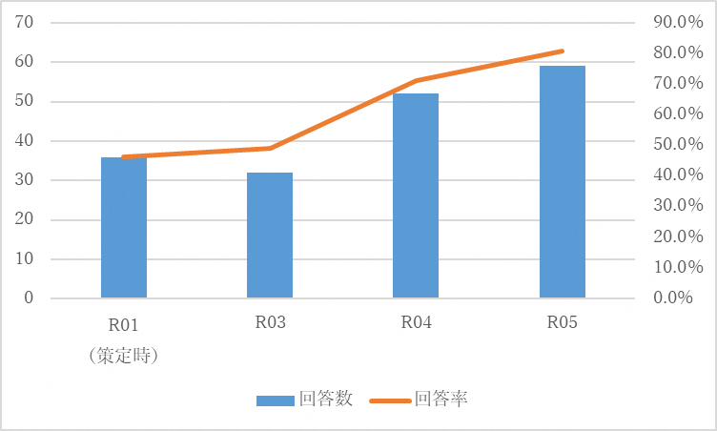
- 回答数 ―― 回答率

問１．あなたは、枚方市役所は働きやすい職場だと思いますか
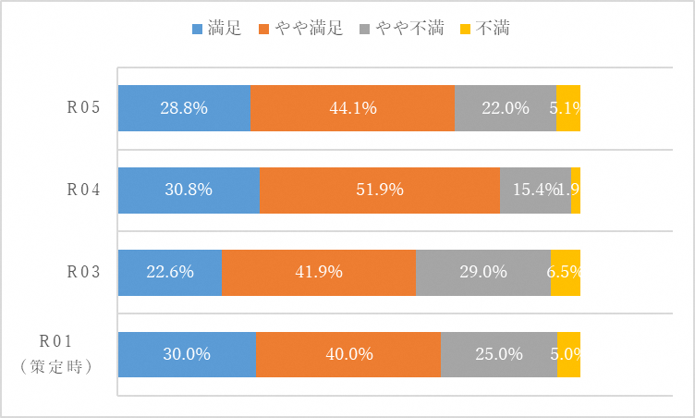

[割合]
R05 満足：28.8％ やや満足：44.1％ やや不満：22.0％ 不満：5.1％
R0４ 満足：30.8％ やや満足：51.9％ やや不満：15.4％ 不満：1.9％
R0３ 満足：22.6％ やや満足：41.9％ やや不満：29.0％ 不満：6.5％
R0１ （策定時）満足：30.0％ やや満足：40.0％ やや不満：25.0％ 不満：5.0％

問２．枚方市役所は、障害者雇用に対して組織での理解が進んでいると思いますか
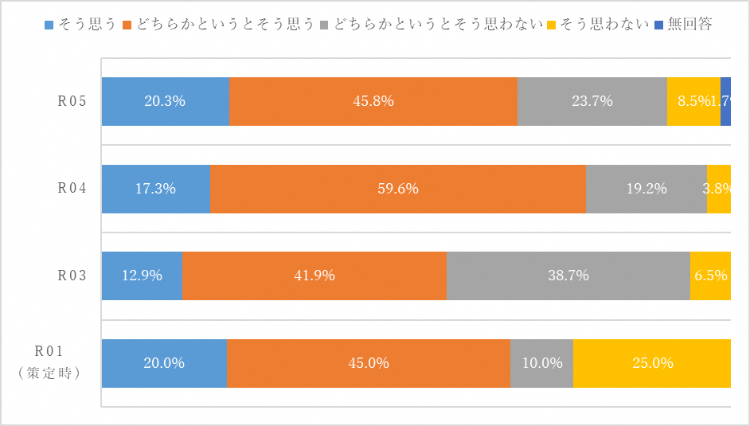

[割合] R05 そう思う：20.3％ どちらかというとそう思う45.8％
どちらかというとそう思わない：23.7％ そう思わない：8.5％ 無回答：1.7％
R04 そう思う：17.3％ どちらかというとそう思う：59.6％
どちらかというとそう思わない：19.2％ そう思わない：3.8％ 無回答：0％
R03 そう思う：12.9％ どちらかというとそう思う：41.9％
どちらかというとそう思わない：38.7％ そう思わない：6.5％ 無回答：0％
R01（策定時） そう思う：20.0％ どちらかというとそう思う：45.0％
どちらかというとそう思わない：10.0％ そう思わない：25.0％ 無回答：0％

問３．枚方市役所における、ソフト面での職場環境についてどう思いますか
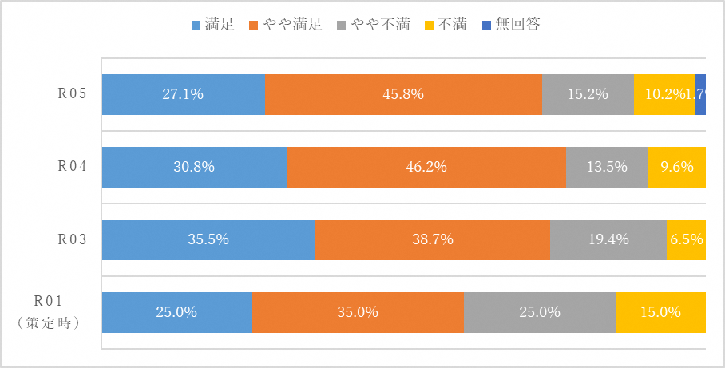

[割合]
R05 満足：27.1％ やや満足：45.8％ やや不満：15.2％ 不満：10.2％ 無回答：1.7％
R0４ 満足：30.8％ やや満足：46.2％ やや不満：13.5％ 不満：9.6％
R0３ 満足：35.5％ やや満足：38.7％ やや不満：19.4％ 不満：6.5％
R0１（策定時） 満足：25.0％ やや満足：35.0％ やや不満：25.0％ 不満：15.0％

問４．枚方市役所における、ハード面での職場環境についてどう思いますか
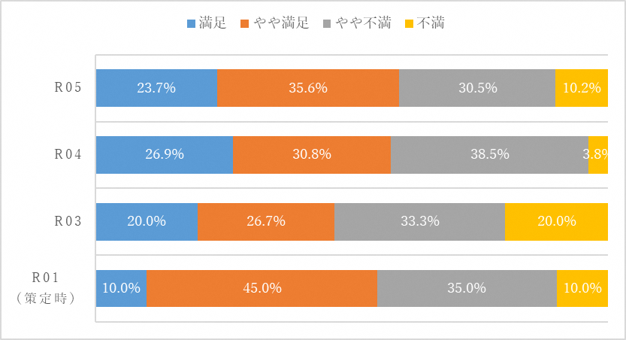

[割合]
R05 満足：23.7％ やや満足：35.6％ やや不満：30.5％ 不満：10.2％
R0４ 満足：26.9％ やや満足：30.8％ やや不満：38.5％ 不満：3.8％
R0３ 満足：20.0％ やや満足：26.7％ やや不満：33.3％ 不満：20.0％
R0１（策定時） 満足：10.0％ やや満足：45.0％ やや不満：35.0％ 不満：10.0％

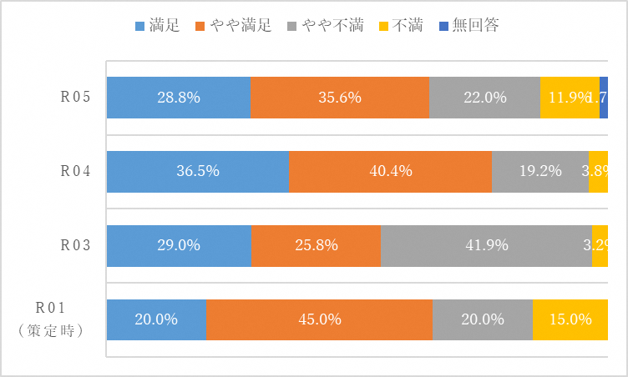
問５．配属職場における業務を行う上での障害特性に合った配慮について

[割合]
R05 満足：28.8％ やや満足：35.6％ やや不満：22.0％ 不満：11.9％ 無回答：1.7％
R0４ 満足：36.5％ やや満足：40.4％ やや不満：19.2％ 不満：3.8％
R0３ 満足：29.0％ やや満足：25.8％ やや不満：41.9％ 不満：3.2％
R0１（策定時） 満足：20.0％ やや満足：45.0％ やや不満：20.0％ 不満：15.0％

